部编版中外历史纲要（上）
第9课《两宋的政治和军事》教学设计

课题 | 两宋的政治和军事
教学目标 | 1、唯物史观：通过学习北宋加强中央集权的措施带来的利弊，培养学生全面分析历史事物、一分为二的辩证思维。  2、时空观念：通过时间轴认识两宋的时空定位，通过疆域图认识两宋的地理位置和政权形式，培养学生时空观念。  3、史料实证：通过展示及读取文物图片等资料信息，培养学生史料实证。  4、历史解释：学生通过对两宋演变的历史背景分析，培养学生历史解释素养。  5、家国情怀：通过学习宋朝的士大夫精神，以及两宋文臣武将中的杰出代表：范仲淹、王安石、岳飞、文天祥等的爱国史实，培养学生的社会责任感、家国情怀。
教学重点 | 宋初中央集权的加强
教学难点 | 宋初中央集权的加强、王安石变法
教学准备 | 1、教师准备：多媒体、黑板、粉笔、课件  2、学生准备：课前预习、笔记本、教材
教学过程 | - 热身活动  阅读单元导读内容，了解本单元学习内容和学习目标，预习第九课两宋的政治和军事。  二、新课导入  引入材料：  “宋朝内政最腐朽，外患最强烈，成为历史上怯弱可耻的一个朝代。”  ——范文澜《中国通史简编》  “华夏民族之文化， 历数千载之演进，造极于赵宋之世。后渐衰微，终必复振。” ——陈寅恪  教师：提出设问宋朝到底是一个怎样的朝代？今天我们就一起走近宋朝，了解一下两宋的政治和军事。  （设计意图：史料引入，培养学生史料实证观念；设置问题，激发学生学习兴趣。）  - 新知探究  （一）防弊：加强中央集权  1、背景  教师：五代时期，天子“兵强马壮者为之”，中原王朝更迭频繁。960年，后周禁军统帅赵匡胤发动兵变夺取帝位，建立宋朝，定都东京，史称北宋。赵匡胤就是宋太祖。新政权结束了五代十国分裂局面，形成长时间的稳定统治。对于靠谋反上位的宋太祖赵匡胤而言，江山易得，皇帝难做。所以新朝建立后，宋太祖非常担心重蹈覆辙，就绞尽脑汁思考如何维护国家统治。图为明朝人绘制的《雪夜访普图》，就描绘了宋太祖与谋士赵普筹划统一方略的场景。教师展示材料：  赵匡胤：天下自唐季以来数十年间，帝王凡易八姓，战争不息，生民涂地，其故何也？吾欲息天下之兵，为国家长久之计，其道何故？  赵普：此无他故，方镇太重，君弱臣强而已。今所以治之，亦无他奇巧，稍夺其权，制其钱谷，收其精兵，则天下自安矣。  教师:根据宋太祖赵匡胤和宰相赵普的对话，你能发现新建立的宋朝面临着什么问题？应该如何解决这些问题呢？  学生预期回答：问题：方镇太重、君弱臣强、武将专权。解决方法：稍夺其权、制其钱谷、收其精兵。  2、措施  教师：针对这一些列遗存问题，宋太祖有针对性地采取了一系列强化中央集权、维护政权稳定的措施。现在请同学们阅读课本49-50页内容，找出北宋为了加强中央集权采取了哪些措施？  学生预期回答：略  （1）方镇太重—削弱地方  行政上，派文官担任地方知州，节度使转化为虚职  财政上，设转运司管地方财政，大部分赋税上交中央 收权  军政上，地方精兵编入禁军定期更驻  设立平行的四个路级机构合称四监司，从不同方面对各州进行监控 分权  州一级增设通判，与知州共同签署文书，彼此制约  - 君弱臣强—分散相权、加强皇权  军事上，设枢密院分割宰相军权，并与“三衙”互相牵制，实现统兵权与调兵权的分离。  财政上，设三司分割宰相财政权  行政上，增设参知政事为副相，分割宰相行政权  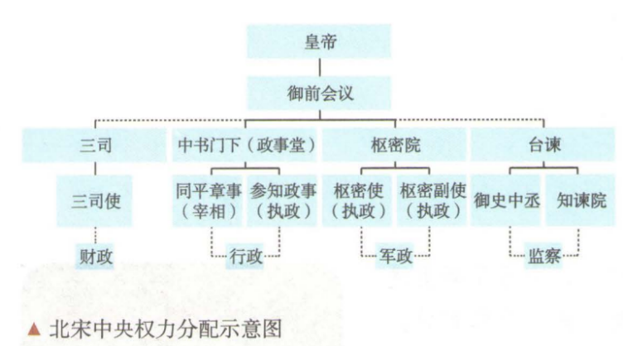  教师:北宋实行的这一套中央权力机制，我们又把它称为二府三司制。而在上一节课我们还学习了唐朝的三省六部制，同样也是主张分散相权，加强中央集权。那么唐代三省六部制与宋代二府三司制分散相权的方式有什么区别？  学生预期回答：唐：程序分权（草拟、审核、执行）  宋：领域分权（行政、财政、军政）  （3）武将专权—崇文抑武  崇文：倡行文治，扩大科举规模，抬高文官士人地位。  抑武：罢免宿将兵权，用文官担任枢密院长官。  教师：展示相关史料。北宋的崇文抑武方针，主要是为了压制武将，防止武将跋扈，但不是轻视武备乃至军队。事实上，宋朝对军队是极为重视的，每年的军费开支约占财政支出的70%、80%左右。军队最多的时候达到120万。  材料：  书中自有颜如玉，书中自有黄金屋——宋真宗  教师：通过宋朝加强中央集权的措施的学习与分析，请同学们归纳出北宋加强中央集权的特点。  学生预期回答：强干弱枝、守内虚外  分化事权、内外相制  重文轻武、文人治国  教师：古人云：成也萧何，败也萧何；得于斯，毁于斯。宋朝虽然在加强中央集权专制主义方面非常成功，但是这些措施也有非常严重的副作用。请大家根据材料并阅读课本思考宋朝的集权措施有哪些负面影响？  材料：唯本朝之法，上下相维，轻重相制，如身之使臂，臂之使指。  ——范祖禹《范太史集》  本朝鉴五代藩镇之弊，遂尽夺藩镇之权。兵也收了，财也收了，赏罚刑政，一切收了，州郡遂日就困弱，靖康之役，虏骑所过，莫不散。  ——《朱子语类》  夫当仁宗四十二年，号为本朝至平极盛之世也，而财用始大乏，天下之论扰扰，皆以财为虑矣。 ——叶适《应诏条奏财总论》  学生预期回答：  积极：强化中央集权，巩固了国家的统一和安定。  消极：制度僵化，效率低下，助长因循守旧的政治风气；  重文轻武，守内虚外，造成北宋长期积弱局面；  官僚机构膨胀和军队扩充，形成了冗官、冗兵和冗费的积贫局面。  教师：过度集权反而使得宋朝陷入危机。随着政府机构的增多，官僚系统日渐庞杂，官员数量众多，财政负担加重。同时，机构职能交叉，权责不清，遇事推诿，行政效率降低。如此一来，为宋朝积贫积弱埋下了伏笔，致使宋朝外难御辽夏虎狼之师——边防压力，内不支朝廷财政之需——财政危机。下面我们具体来看一下北宋的财政危机和边防压力有哪些？  （二）新弊：危边防财政  教师：课件展示《辽、北宋、西夏形势图》以及澶渊之盟和宋夏合议的内容，并向学生解释这两个事件。并由此带领学生总结北宋面临的统治危机。  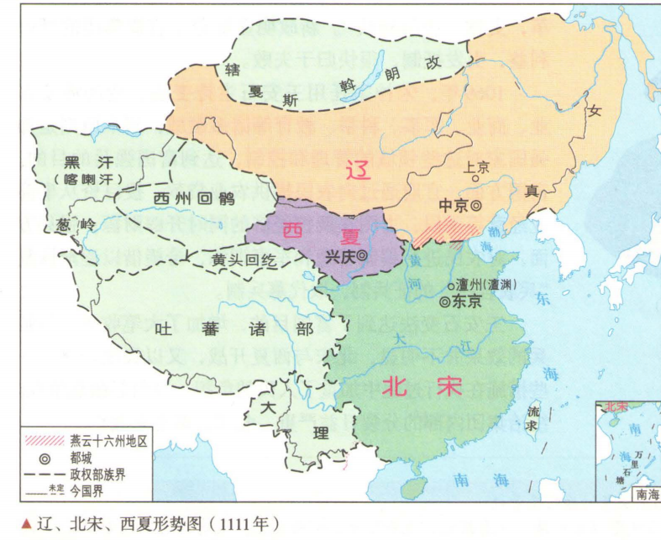  - 积弱——边防压力  （1）北宋与辽  ①北宋两次夺取燕云十六州失利  ②澶渊之盟：兄弟相称；“岁币”  （2）北宋与西夏  庆历和议：西夏向北宋称臣；但保持帝号；“岁赐”  教师：设置问题探究，我们换个视角看问题，北宋这种“以钱财换和平”的做法是否可取？为什么？结合下面的材料谈谈你的看法  材料：有一种想当然的看法,以为宋代给辽、夏、金岁币,使得它变穷,不得不拼命搜刮,全面激化了社会矛盾,最终导致政权的垮台。事实上,岁币数量很有限,在国家财政收入中只占很小的比例,而且,它可以在彼此的贸易中得到补偿,以宋对金的茶叶贸易为例,金方每年要掏出30万两银子(一作70万两),仅此一项就比绍兴和议中宋方付的岁币25万两还要多。  ——李裕民《宋代“积贫积弱”说商榷》  学生预期回答：观点一：不可取：屈辱求和、财政受损，加重人民负担，激化社会矛盾，导致北宋衰亡。  观点二：有可取之处：受损有限社会安定；榷场贸易；民族交融；生产发展。  教师点拨：我们要从多个视角去分析历史实物，不能只看到事物的一面。  - 积贫——财政危机  教师：北宋的财政危机主要来源于军队。北宋在边疆战事中频吃败仗，却供养了一支空前庞大的军队。这支军队是通过招募组建的，多而不精，管理混乱，训练废弛，素质低下。军队不断扩编，导致军费直线上升，占到国家财政开支的大半。另外，北宋政府机构设置重叠，官僚子弟入仕过滥，致使官僚队伍也不断膨胀。养兵和养官成为朝廷的沉重负担，因此财政状况日益恶化。  （三）解弊：王安石变法  教师过渡：面临这样内忧外患的局面，宋朝又会采取什么样的措施来应对呢？下面一起让我们来看下一个内容王安石变法。首先，请同学们结合教材51页最后一段，概括了解王安石变法的背景。  1、背景：  （1）“三冗两积”的社会局面，使北宋出现严重的社会危机；  （2）北宋的政治风气因循保守行政效率低下。  （3）“庆历新政”失败，社会危机加深。  教师：庆历新政的失败给了后人很多的经验教训，在此基础上，1609年，宋神宗任用王安石支持变法。王安石变法涉及农业、商业、军事、科技、教育等诸多领域，基本原则是加强国家对这些领域的管理和控制，达到富国强兵的目的。下面让我们一起来看王安石是通过哪些方法来富国强兵的。教师课件展示王安石变法的内容，带领学生梳理分析。  2、基本概况  时间：1069年，宋神宗任用王安石主持变法  原则：加强国家对经济、军事等的管理与控制  目的：富国强兵  内容：富国：官府通过向农民提供农业贷款、拨巨款从事商业经营等手段，力图在调控经济的同时开辟财源。  强兵：对农民进行编制管理和军事训练，希望借以逐渐恢复“兵农合一”的征兵制，取代募兵制。  教师：那么王安石的变法有没有解决宋朝当时社会的积弊呢？其效果具体怎样呢？请同学们结合王安石变法的内容，根据材料及课本内容概括分析王安石变法的影响。  材料：熙宁、元丰之间，中外府库，无不充衍，小邑岁积钱米，亦不减二十万。 ——《宋史》  元丰四年、五年 , 宋夏之间两次大战, 宋军中义勇、保甲约占一半, 这两场战争都以宋军败北 、死伤数十万人而告结束……  ——吴巨洪《浅谈王安石变法失败的原因及启示》  学生预期回答：积极：达到了富国的目的，增加了大笔收入  消极：强兵效果并不明显；在执行中加重人民负担；引起争议，导致统治集团内部分裂，北宋逐渐走向衰亡。  教师：总结升华：王安石变法在一定程度上改变了北宋积贫积弱的局面，但是没有从根本上解决问题，再加上变法触犯了大地主大官僚的利益，遭到他们的强烈反对。哲宗初年，高太后垂帘听政，起用司马光为宰相，新法几乎全被废掉，史称“元祐更化”。最终王安石变法以失败而告终，北宋也逐渐走向衰亡。  教师：范、王二人展现了高度的社会责任感和历史使命感，企图力挽狂澜，变法过程中一度也成效显著，然而结局是失败的。那么请大家思考二人变法失败的原因有哪些？启示有哪些？  学生预期回答：触犯大官僚、大地主的利益，遭到他们的阻挠与破坏；变法过程中用人不当，出现了一些危害百姓利益的现象；改革涉及面广，头绪过多，且推行操之过急。  教师：失败的原因有很多，从根本上来说，是因为变法措施触犯了官僚体系的既得利益。从中我们可以看出来，历史上的改革阻力是非常大的，对原有的利益格局进行重新分配，势必会伤害某些群体的既得利益，从而招致反对，改革者必须要有壮士断腕的决心和毅力，方才可能成功。  教师过渡：北宋两次挽救统治危机的改革相继宣告失败，北宋的结局如何？对的，北宋走上了大多数封建王朝的老路：灭亡。1127年，北宋被东北的女真族建立的金朝攻灭，北宋康王赵构在应天府称皇帝，后定都临安，史称南宋。南宋最终是否完成了收复北方的壮举？我们一起来进入本课第四部分的学习。  （四）循弊：南宋的偏安  教师：出示课件南宋的偏安，讲解南宋建立的过程和宋金和战等相关史实1、1、北宋灭亡、南宋建立  1127年，北宋被东北女真族建立的金朝攻灭，徽、钦二帝被俘北去，史称“靖康之变”。  北宋康王赵构在应天府称帝，后定都临安，史称南宋。赵构即为宋高宗。  2、南宋的偏安  （1）南宋抗金  岳飞指挥的岳家军战绩卓著，但岳飞被南宋朝廷逮捕杀害。  （2）宋金和议  绍兴和议：划界；南宋对金称臣；“岁贡”。  （3）南北对峙  此后，几次宋金战争，继续维持南北对峙局面  教师： 靖康之变后，宋王室失去淮河以北的土地，赵构定都临安，主和派得势，故不思收复北方土地，仅保有江南一隅，史称“偏安江南”，虽然出现了岳飞等名将，但由于统治集团内部矛盾重重，没有收复北方，绍兴和议后形成对峙局面。南宋最终为蒙古所灭。  四、巩固拓展  如何看待岳飞之死？  材料：高宗当然不可能将岳飞释放，因为第一，他怕和议没法坚持下去；第二，释放岳飞意味着当初的兴狱即为有意制造的冤狱……第三，他怕岳飞怀恨在心，留下后患。 ——龚延明《岳飞》  从深层的政治文化角度来看，岳飞是死于宋代文官集团的集体迫害。  ——付月《宋朝的崇文抑武政策和岳飞之死》  教师观点：岳飞之死，象征着宋朝建国以来确立的“崇文抑武”政策的回归  五、课堂小结  宋初的政治、军事制度建设出现了与前代不同的一些新变化。一方面对宋代的专制主义中央集权产生了深远的影响，结束了唐末五代以来藩镇割据混战不休的局面，对此后元明清三代大一统局面的实现和巩固产生积极影响，有利于多民族国家的稳定和发展。另一方面，也对宋代中期以后的社会发展产生了一些消极影响，这种影响贯穿整个两宋的发展过程，包括此后变法的失败和边疆危机的加深都与之有着深刻的联系。
板书设计 | - 两宋的政治与军事  - 防弊：强中央集权  - 新弊：危边防财政  - 解弊：王安石变法  - 循弊：南宋的偏安
课后作业 | 1、完成课后的问题探究和学习拓展。  2、构建本课知识框架  3、预习第10课辽夏金元的统治
教学反思 | 本课内容含量较多，课时较紧，要把握好知识讲述和学生人文素养培养的度，在知识传递中培养学生人文素养；注意把握重难点。

